Лабораторная работа № 1. Установка ОС Linux.

Отчет

Анна Александровна Глушенок

Содержание

# 1 Цель работы

Целью данной работы является приобретение практических навыков установки операционной системы на виртуальную машину, настройки минимально необходимых для дальнейшей работы сервисов.

# 2 Задание

1. Установить операционную систему.
2. Установить обновления, отключить SELinux.
3. Настроить раскладку клавиатуры.
4. Установить имя пользователя и название хоста.
5. Установить ПО ждя создания документации.

# 3 Выполнение лабораторной работы

Зададим имя виртуальной машины, выберем папку хранения и Образ диска ISO:

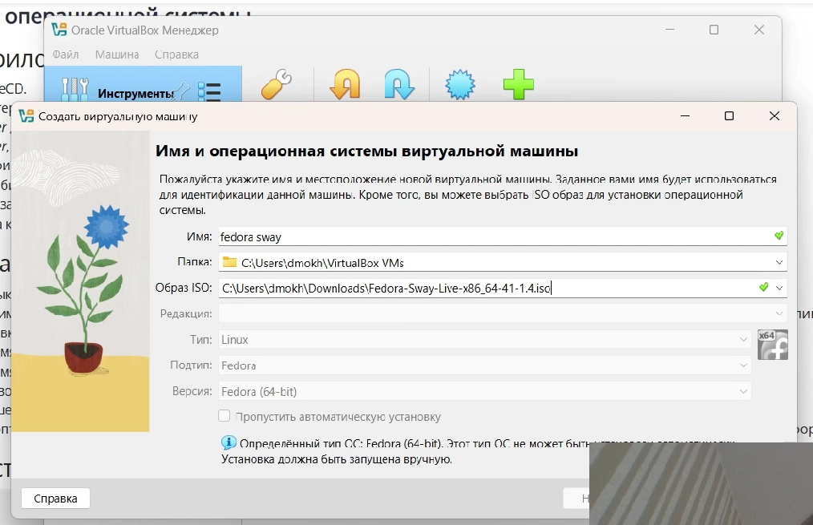

Рис. 1: Создание ВМ

Выделим основную память, процессоры:

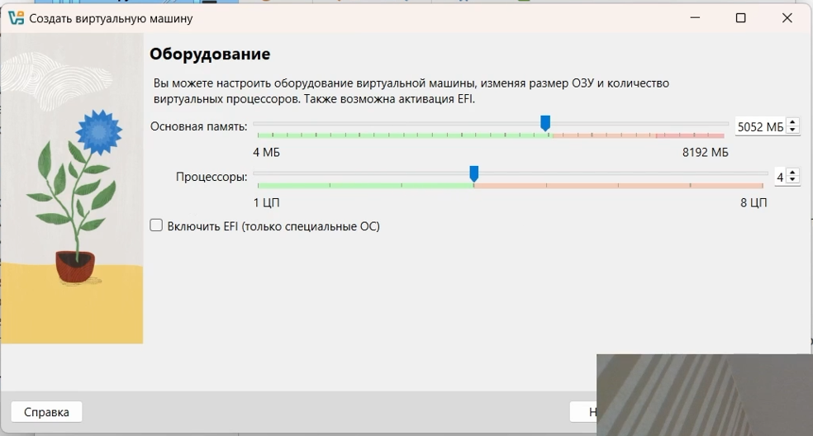

Рис. 2: Оборудование

Зададим конфигурацию жесткого диска, размер диска:

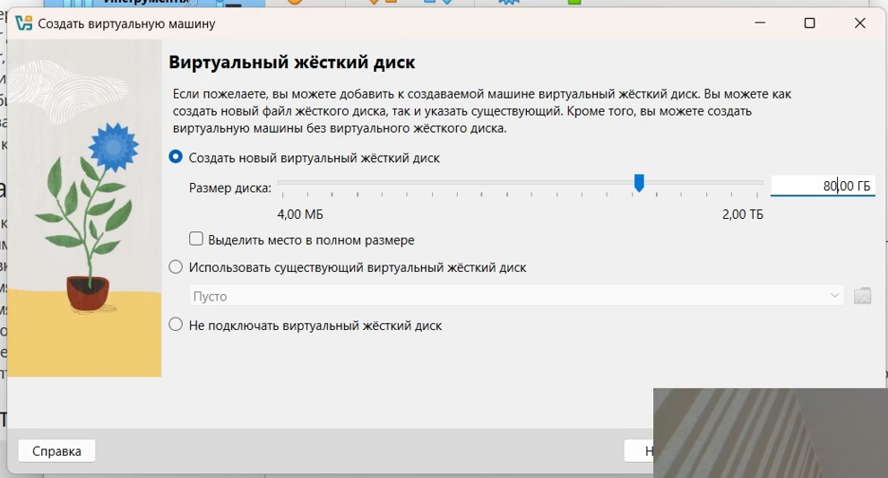

Рис. 3: Виртуальный жесткий диск

Выделим видеопамять, включим 3D-ускорение:

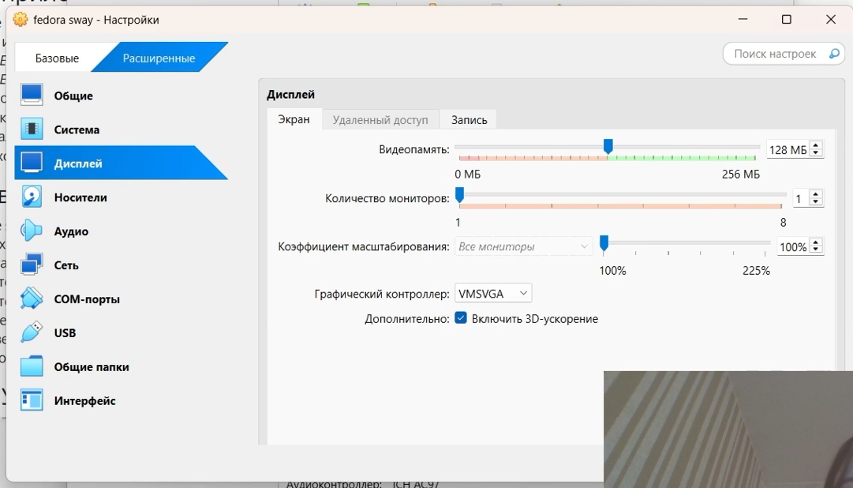

Рис. 4: Настройка дисплея

Выполним запуск виртуальной машины. Пропишем команду liveinst, выберем место установки, создадим аккаунт пользователя и учетную запись root:

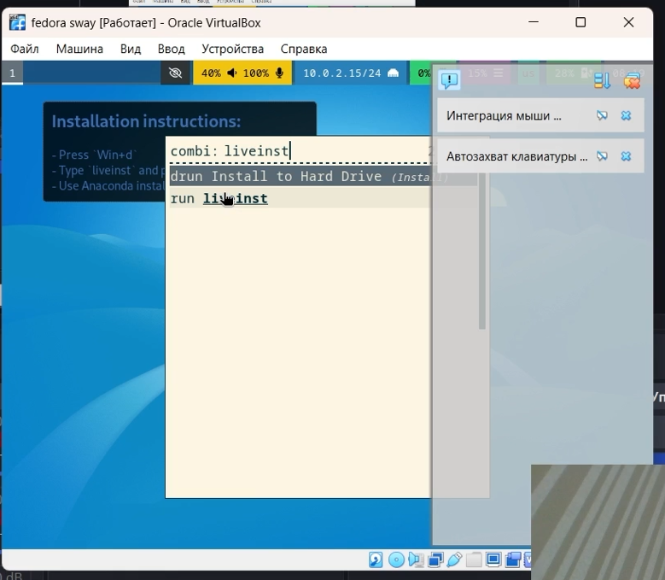

Рис. 5: Ввод команды liveinst

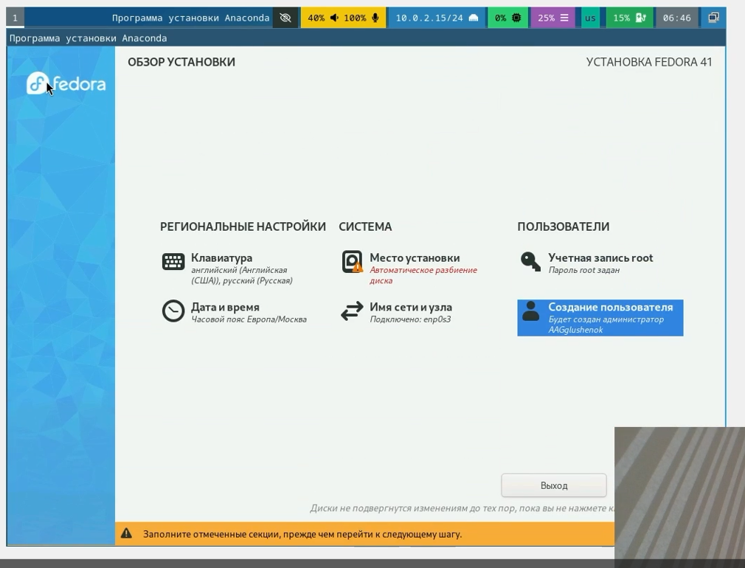

Рис. 6: Обзор установки

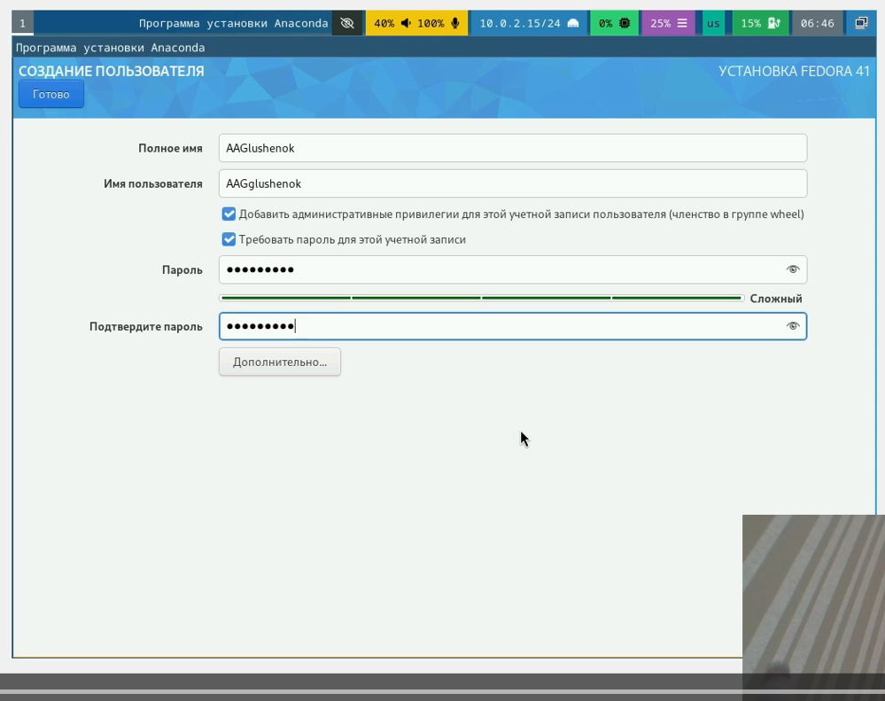

Рис. 7: Создание пользователя

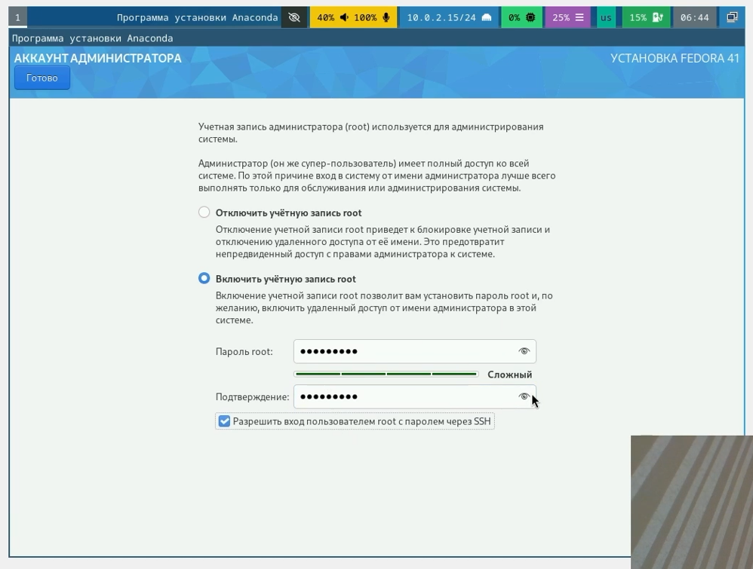

Рис. 8: Аккаунт администратора

Осуществим вход в ОС, переключимся на роль супер-пользователя, установим средства разработки, обновим пакеты:

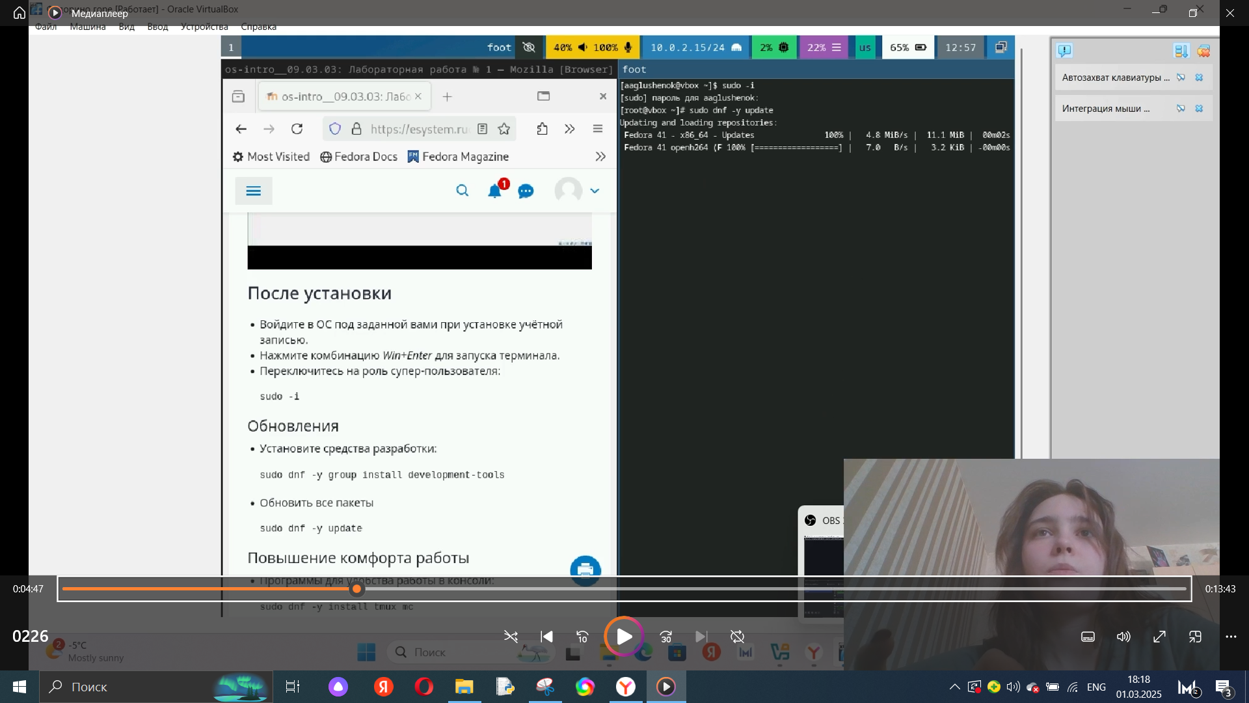

Рис. 9: Вход в ОС, установка обновлений

Повысим комфорт работы в консоли; Установим автоматическое обновление, поставим таймер:

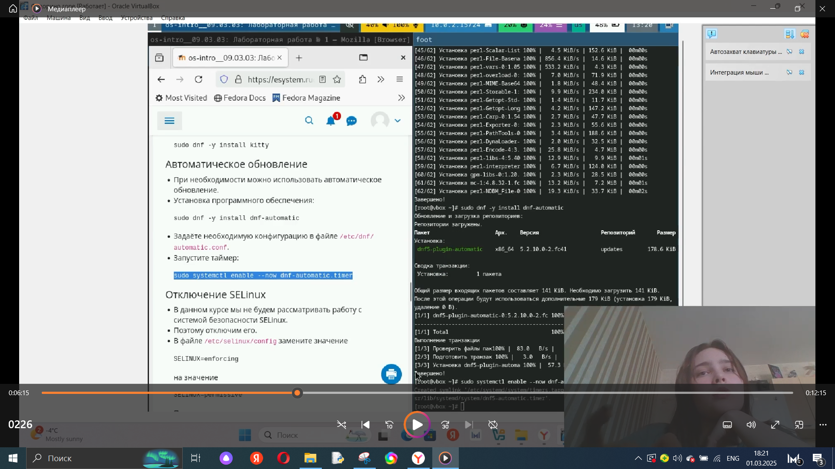

Рис. 10: Повышение комфорта работы

В файле /etc/selinux/config заменим значение SELINUX=enforcing н азначение SELINUX=permissive. Перезагрузим виртуальную машину:

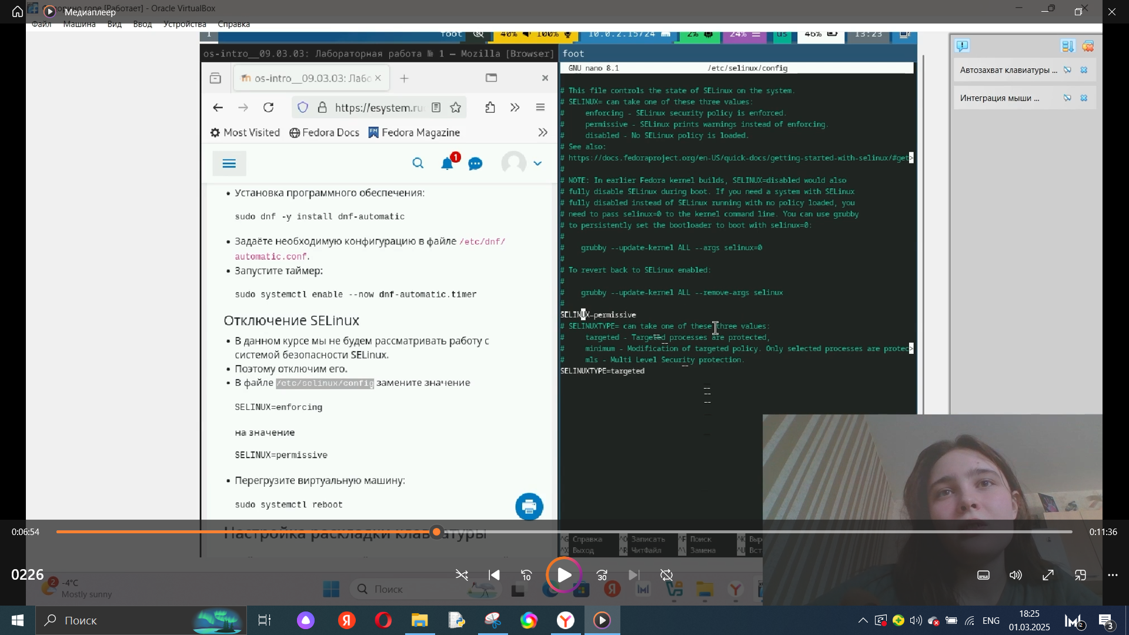

Рис. 11: Внесение изменений в файл

Запустим терминальный мультиплексор tmux. Создадим конфигурационный файл ~/config/sway/config.d/96-systemkeyboard-config.conf:

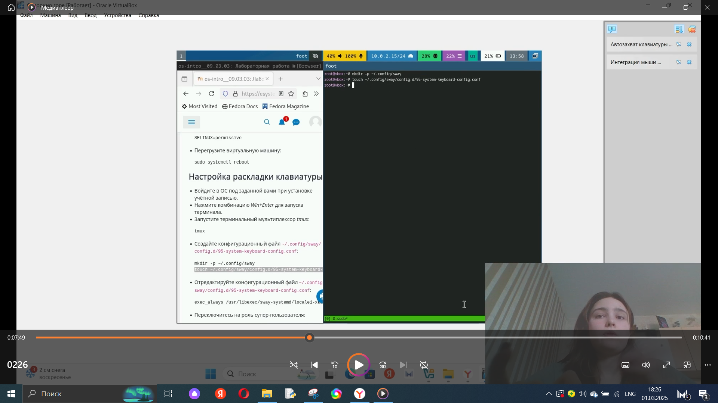

Рис. 12: Создание конфигурационного файла

Отредактируем конфигурационный файл ~/config/sway/config.d/96-systemkeyboard-config.conf:

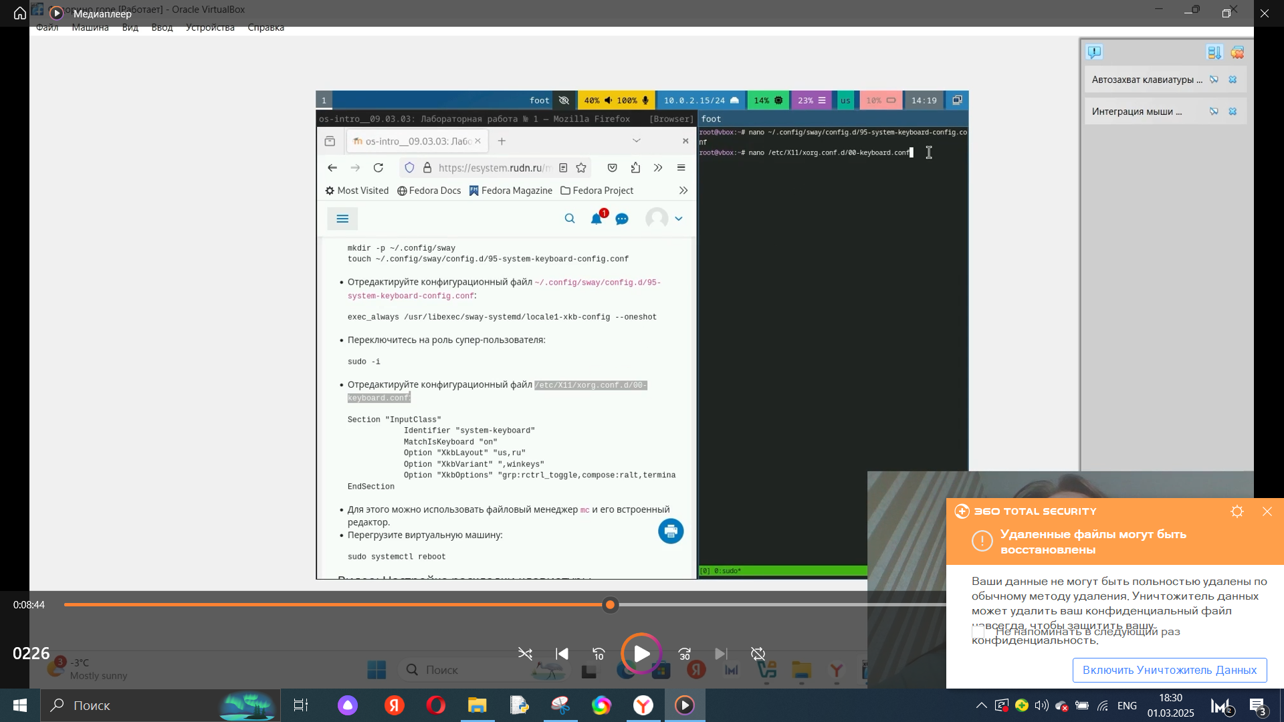

Рис. 13: Редактирование 1-го конфигурационного файла

Запустим и отредактируем конфигурационный файл /etc/X11/xorg.conf.d/00-keyboard.conf:

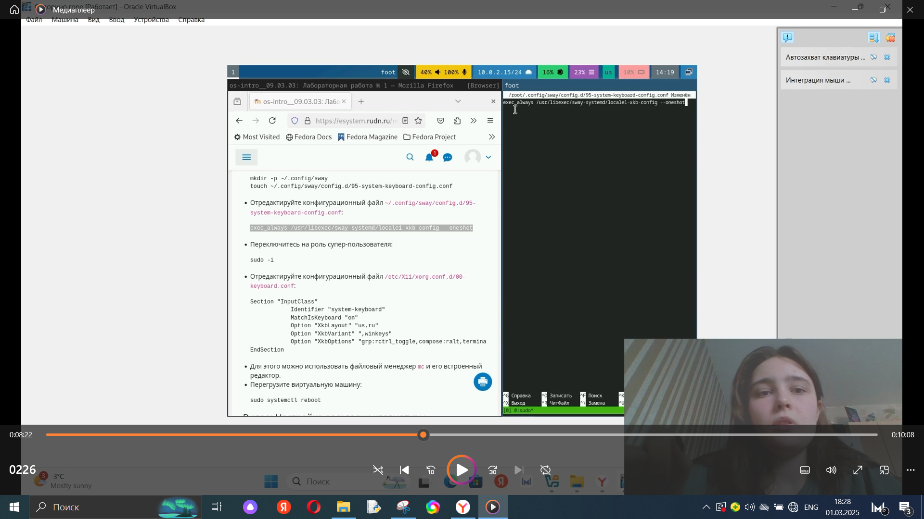

Рис. 14: Запуск конфигурационных файлов

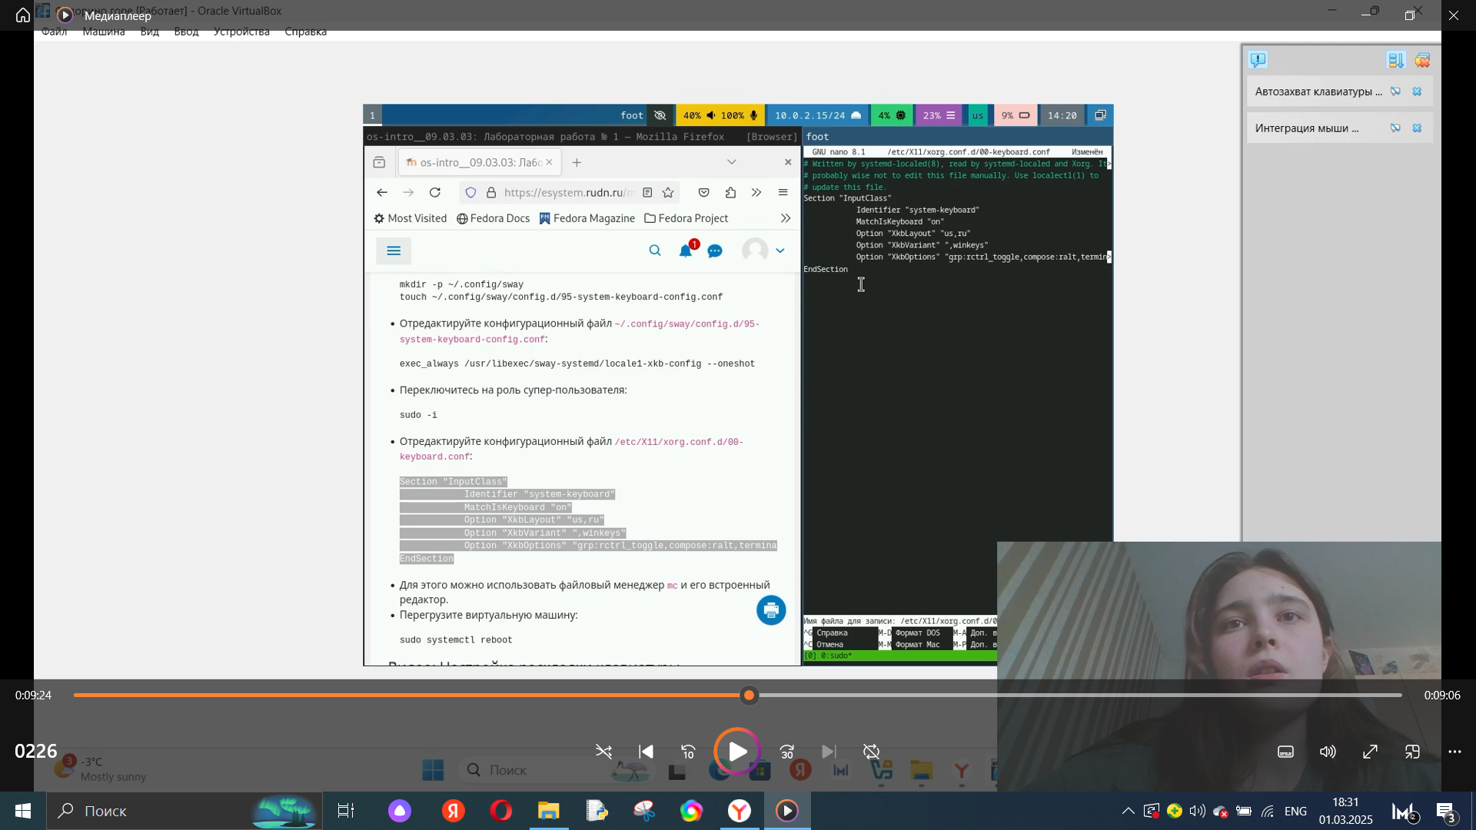

Рис. 15: Редактирование 2-го конфигурационного файла

Запустим терминальный мультиплексор tmux, переключимся на роль супер-пользователя. Создадим пользователя и его пароль. Установим имя хоста. Проверим, что имя хоста установлено верно:

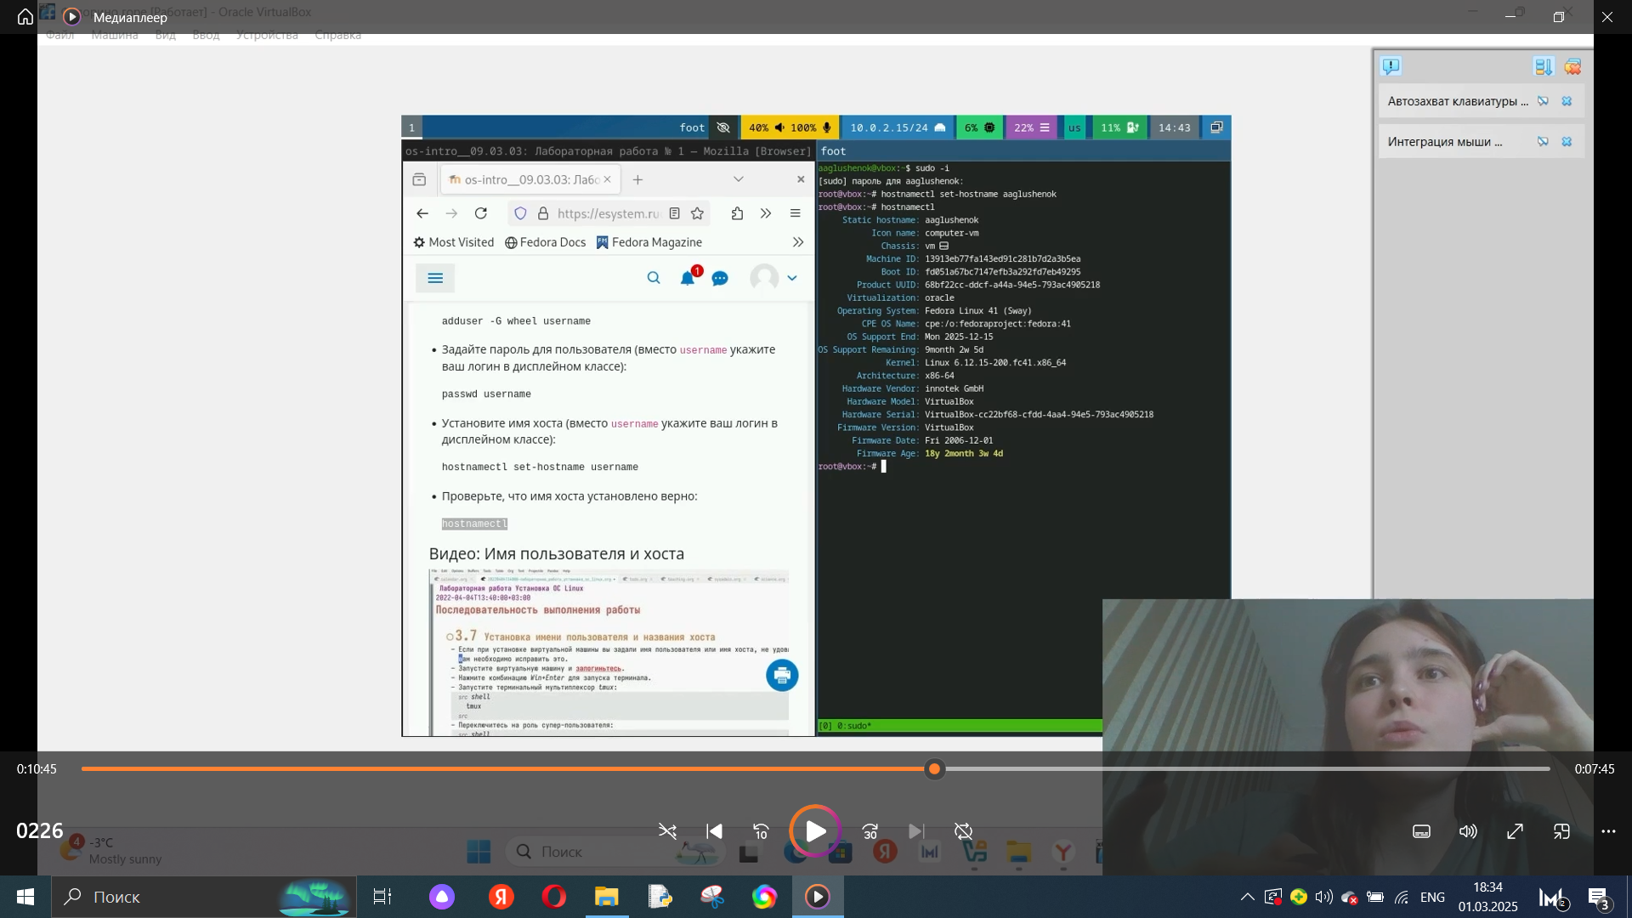

Рис. 16: Установка имени пользователя и названия хоста

Установим средство работы pandoc для работы с языком разметки MarkDown. Для работы с перекрестными ссылками скачаем пакет pandoc-crossref, версии 3.1.11.1:

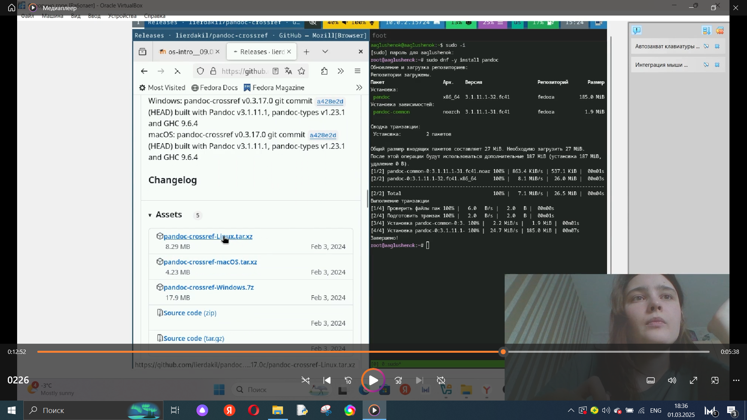

Рис. 17: Установка ПО для создания документации

Распакуем архивы, переместим их в каталог /usr/local/bin:

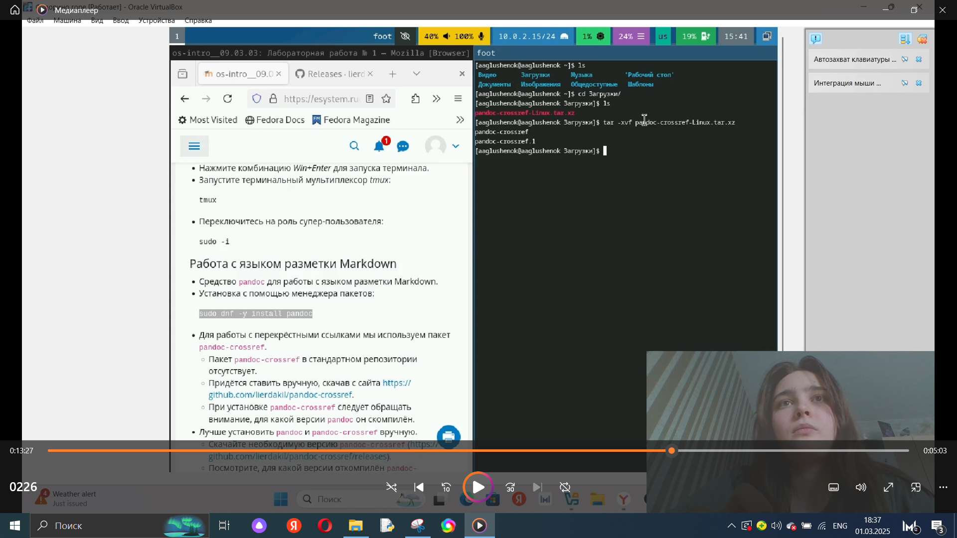

Рис. 18: Распаковка архива

Установим дистрибутив TeXlive:

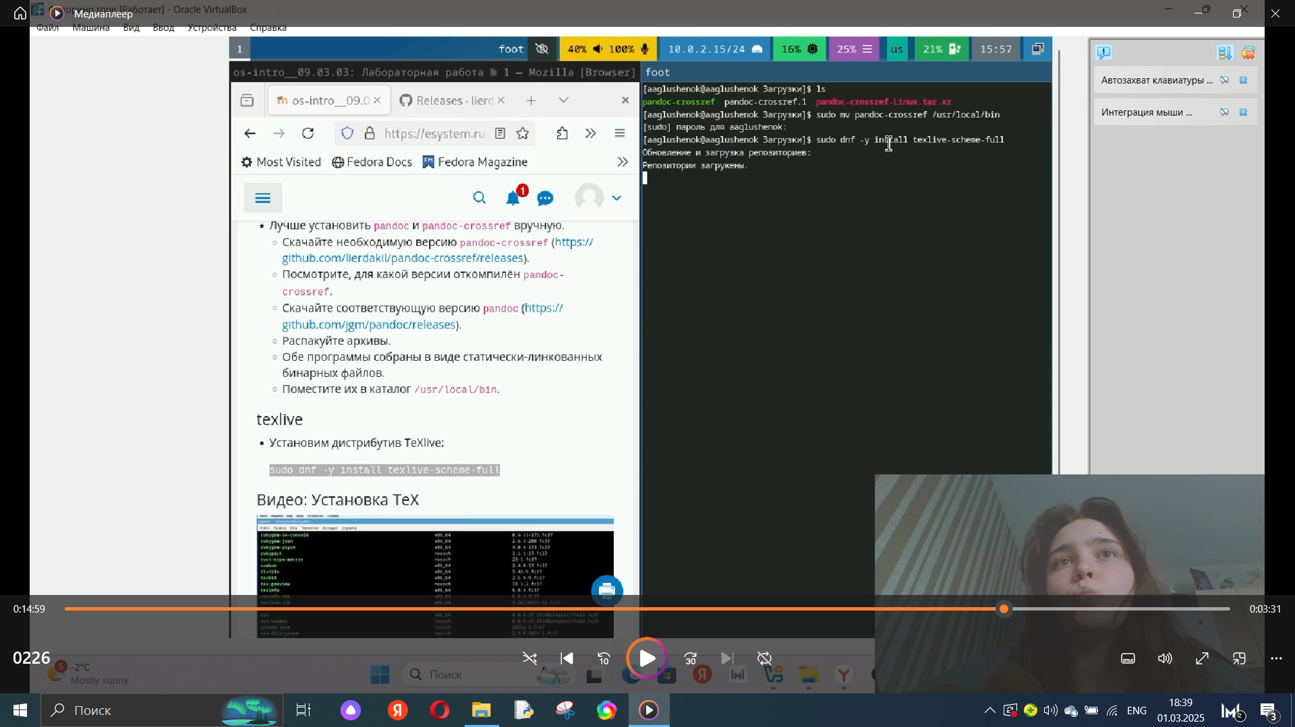

Рис. 19: Установка TeXlive

# 4 Выполнение домашней работы

1. Версия ядра Linux: 6.12.15-200.
2. Частота процессора: 2496.010.
3. Модель процессора: Intel (R) Core (TM).
4. Объем доступной оперативной памяти: 5119544K.
5. Тип обнаруженного гипервизора: KVM.
6. Тип файловой системы корневого раздела: sda4.
7. Последовательность монтирования файловых систем: BTRFS, EXT4-fs.

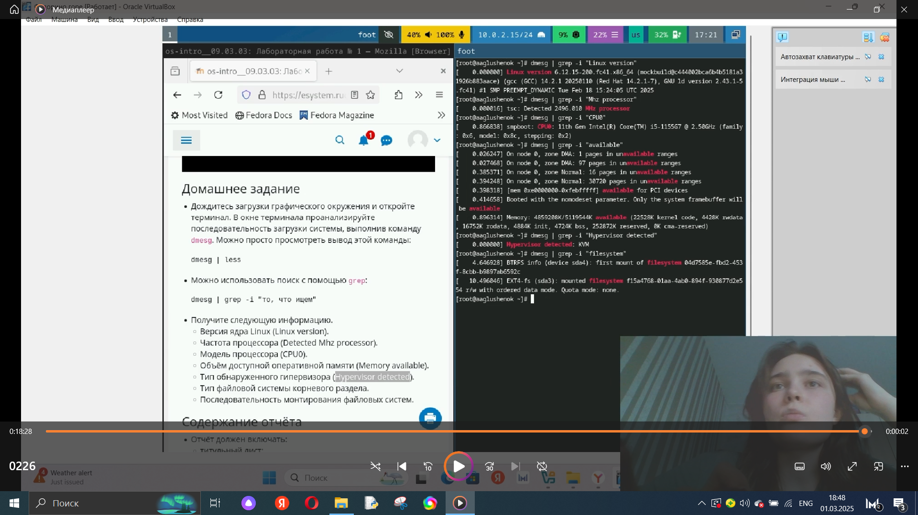

Рис. 20: Выполнение домашней работы

# 5 Ответы на контрольные вопросы

1. Какую информацию содержит учётная запись пользователя?

Системное имя, идентификатор пользователя, идентификатор группы, полное имя, домашний каталог, начальная оболочка.

1. Укажите команды терминала и приведите примеры:

– для получения справки по команде; man (man ls)  
– для перемещения по файловой системе; cd (cd / - перемещение в корневой каталог)  
– для просмотра содержимого каталога; ls (ls / - содержимое корневого каталога)  
– для определения объёма каталога; du -s (du -s /etc)  
– для создания / удаления каталогов / файлов; rm Пустые каталоги можно удалять командой rmdir (если добавить ключ -s, то можно удалять и не только пустые). Также любые файлы можно удалять рекурсивно: rm -r   
– для задания определённых прав на файл / каталог; chmod (chmod 777 filename.txt)  
– для просмотра истории команд. history3

1. Что такое файловая система? Приведите примеры с краткой характеристикой.

Порядок, определяющий способ организации, хранения и именования данных на носителях информации. Например ext2. Характеристика: ext2 журналируема (при сбоях можно восстановить данные). Максимальный размер файла 16гб-2гб. Максимальный размер тома 2гб-32гб. Существует единственный корневой каталог откуда исходят остальные каталоги. Максимальная длина имени файла 266 байт.

1. Как посмотреть, какие файловые системы подмонтированы в ОС?

Команда mount.

1. Как удалить зависший процесс?

Kill . Pid можно получить командой ps axu | grep “то, что мы ищем”. (kill 5099).

# 6 Выводы

В ходе выполнения лабораторной работы №1 мне удалось приобрести практические навыки установки операционной системы на виртуальную машину, настройки минимально необходимых для дальнейшей работы сервисов.

# Список литературы